La distance détériore la stabilité posturale seulement en vision binoculaire.
Extrait de thèse sur « Rôle de la vergence oculomotrice dans le contrôle de la posture »
Mr LÊ Thanh-Thuan

1 – Introduction L’effet de la vision binoculaire versus monoculaire sur la stabilité posturale diffère selon les études :
Fox (1990) a observé une amélioration de la stabilité posturale en vision binoculaire alors qu’Isotalo et collaborateurs (2004) n’ont rapporté le même effet que chez un sujet sur deux. Notons que la distance de fixation était différente entre les deux travaux (145 cm dans Fox 1990 et 90 cm dans Isotalo et al. 2004).
Notre objectif était de réexaminer le contrôle postural en vision binoculaire versus monoculaire chez des sujets jeunes et âgés selon deux distances : 40 cm versus 200 cm. Isotalo et al. (2004) ont rapporté une absence de différence sur la stabilité posturale entre la fixation avec l’œil directeur ouvert versus l’œil non directeur ouvert avec une distance de 90 cm.
L’autre objectif de cette étude était de réexaminer l’influence de l’œil directeur versus l’œil non directeur à 40 et 200 cm sur la posture de sujets jeunes et âgés.
2 – Matériels et méthodes
a - Sujets :
Nous avons recruté 14 sujets âgés de 55 à 71 ans (âge moyen 61,4 ± 4,6 ans) et 16 sujets âgés de 25 à 33 ans (âge moyen 25,7 ± 2,7 ans). Tous les sujets avaient pour œil directeur l’œil droit.
b – Conditions expérimentales :
Les sujets fixaient une cible selon trois conditions :
en vision binoculaire (VB) ou monoculaire avec l’œil directeur ou l’œil non directeur ouvert (OD et OND respectivement).
Les trois conditions étaient réalisées à deux distances de fixation : 40 et 200 cm correspondant à des angles de convergence respectifs de 8,6° et 1,7° (voir Fig. 28).
Les deux distances étaient randomisées entre les sujets et, pour chaque distance, les trois conditions de vision (VB, OD, OND) étaient randomisées.
c – Analyse statistique
Une ANOVA était effectuée pour chacun des paramètres posturographiques (surface, SDx, SDy et variance de vitesse).
L’ANOVA comprenait le facteur condition de vision (VB, OD, OND), la distance (40 et 200 cm) ainsi que le groupe d’âge (sujets âgés de 55 à 71 ans versus de 25 à 33 ans).
Concernant l’analyse a posteriori, nous avons utilisé le test de Scheffé.
3 – Résultats
a – Effet de l’âge avec la distance :
L’ANOVA a montré une interaction significative entre le groupe d’âge et la distance. Les sujets de plus de 55 ans ont présenté significativement une plus grande variance de vitesse par rapport aux sujets plus jeunes ; et ceci, particulièrement en distance lointaine.

b – Effet principal de la distance et de la condition de vision et interaction :
Comme pour la première étude, l’ANOVA a révélé un effet principal de la distance pour les deux groupes de sujets : la surface, les SDy et la variance de vitesse étaient significativement plus importants à 200 cm de distance qu’à 40 cm.
L’ANOVA a montré un autre résultat plus important : le facteur condition de vision était significatif pour les SDy.
En effet, la valeur moyenne des SDy était significativement plus faible en vision binoculaire ou avec l’oeil directeur ouvert en comparaison avec l’œil non directeur ouvert (Fig. 29A).
Enfin, l’interaction entre la distance et la condition de vision était significative pour la surface du CdP : l’effet de distance (i.e. augmentation de la surface en distance lointaine) a été observé autant en condition VB, OD et OND (Fig. 28).
Cependant, l’effet était significatif uniquement en vision binoculaire (Fig. 29B).

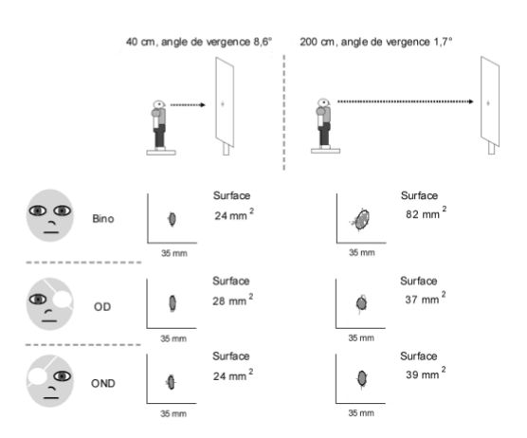

Surface du CdP d’un sujet de 59 ans () en vision binoculaire (Bino) et en vision monoculaire avec l’œil directeur (OD) ou l’œil non directeur (OND) fixant une cible soit à 40 cm (8,6° d’angle de vergence) soit à 200 cm (1,7°).
La surface du CdP a augmenté avec la distance, particulièrement, en vision binoculaire.
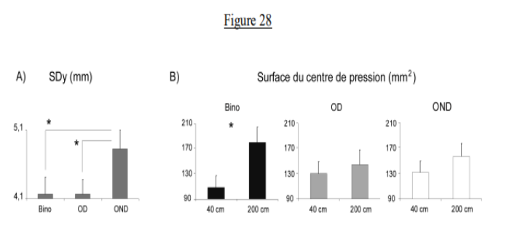

(A)Moyennes des écarts-types des oscillations antéropostérieures (SDy) en condition vision binoculaire (Bino), œil directeur (OD) ou non directeur (OND) ouvert. Les SDy sont significativement plus faibles en Bino et OD par rapport à OND (astérisques). (B) Moyennes de la surface du centre de pression en condition Bino, OD et OND à 40 ou à 200 cm de distance. L’effet de la distance (augmentation de la surface à 200 cm) est significatif seulement en vision binoculaire (astérisque).
Figure 29
4 – Discussion
a - Effet de l’âge
Les sujets âgés de 55 à 71 ans ont présenté une plus grande variance de vitesse par rapport aux sujets plus jeunes, particulièrement en distance lointaine. Le résultat reste très similaire de celui obtenu dans la première étude (Kapoula et Le, 2006) ; nous l’attribuons à une activité plus élevée des muscles des membres inférieurs chez les sujets âgés que chez les sujets jeunes.
b – Effet principal de la distance et de la condition de vision
Nous avons obtenu l’effet classique de la distance (i.e. amélioration de la stabilité posturale en vision proche) ce qui est en accord avec les études antérieures (Bles et al. 1980; Paulus et al. 1984; Brandt et al. 1986; Paulus et al. 1989; Kapoula et Lê 2006).
Le résultat majeur est l’effet principal de la condition de vision : les oscillations antéropostérieures étaient significativement plus faibles en vision binoculaire ou avec l’œil directeur ouvert par rapport à la condition œil non directeur ouvert.
Ainsi, il semblerait que le contrôle des oscillations antéropostérieures soit meilleur avec l’OD ouvert, que ce soit en vision monoculaire ou binoculaire.
Quels sont les mécanismes par lesquels l’œil directeur exerce un tel contrôle ?
Les oscillations antéropostérieures induisent une modification de la taille angulaire de l’image perçue par le sujet alors que les oscillations dans le plan médiolatéral entraînent un déplacement de l’image dans le même plan fronto-parallèle.
Le contrôle des oscillations dans le plan antéropostérieur implique une stratégie de cheville alors que le contrôle des oscillations médio-latérales implique une stratégie de hanche.
Il est possible que l’œil directeur soit plus sensible aux changements de la taille angulaire de l’image rétinienne par rapport à l’œil non directeur ; permettant un meilleur contrôle, par les chevilles, des oscillations antéropostérieures.
Une étude, chez le singe, a montré que la détection du mouvement visuel latéral était asymétrique entre les deux yeux : un œil détectait mieux le mouvement latéral que l’autre œil (Fu et Boothe, 2001).
Cependant les auteurs de cette étude n’ont pas déterminé l’œil directeur de leurs animaux. Il est possible qu’une telle asymétrie existe dans la détection des mouvements visuels en profondeur et qu’elle ait un lien avec la 80 dominance oculaire.
Cependant, il n’existe pas à, notre connaissance, de travaux ayant examiné cette hypothèse.
c – Effet de la distance en vision binoculaire seulement
L’interaction entre la distance et la condition de vision montre que la stabilité en vision binoculaire se détériore avec la distance alors qu’en vision monoculaire, la stabilité varie peu avec la distance (Fig. 29).
Les mécanismes qui sous-tendent ces résultats peuvent être multiples : l’angle de vergence, la sensibilité aux mouvements visuels et les mécanismes cognitifs comme les processus attentionnels. La convergence
L’effet de la distance en vision binoculaire peut être dû à la valeur de l’angle de convergence : en vision proche, l’angle est élevé alors qu’en vision lointaine, l’angle est faible.
Cette différence d’angle entre les deux distances pourrait expliquer l’effet de la distance en vision binoculaire.
En vision monoculaire, la différence d’angle de vergence entre la distance proche et lointaine pourrait être plus faible que celle en vision binoculaire, expliquant ainsi l’absence d’effet significatif de la distance en vision monoculaire.
Sensibilité aux mouvements visuels en profondeur basée sur la disparité binoculaire
Les oscillations antéropostérieures entraînent un mouvement visuel en profondeur qui modifie la disparité.
Cette modification est détectée uniquement en vision binoculaire.
La sensibilité à la modification de la disparité binoculaire décroît très rapidement avec la distance (Fig. 30). Les oscillations latérales du corps produisent un mouvement visuel en latéralité qui se détecte aussi bien en vision binoculaire que monoculaire.
Comme pour la sensibilité au mouvement visuel en profondeur, celle au mouvement visuel en latéralité diminue avec la distance.
Cependant, cette baisse est moins importante par rapport à celle de la sensibilité au mouvement visuel en profondeur, basée sur la modification de la disparité binoculaire (Fig. 30).
Mécanismes cognitifs attentionnels
Une étude a montré que l’exécution d’une seconde tâche avec le maintien de la posture, telle que la discrimination visuo-spatiale, la catégorisation des mots ou la génération de nombres aléatoire, a entraîné une diminution de la surface du centre de pression (Dault et al., 2001).
Les auteurs ont suggéré que cette amélioration liée à la seconde tâche impliquerait davantage des mécanismes attentionnels ainsi que la mémoire de travail.
Dans notre étude, en condition « vision lointaine et monoculaire », l’entrée visuelle liée à l’œil couvert était interrompue et les signaux visuels (glissement rétinien) ont diminué avec la distance. Les sujets pourraient ainsi mettre en place un autre mode de contrôle des oscillations posturales basé sur les mécanismes attentionnels.
Dans ce mode de contrôle, les oscillations seraient plus serrées et la posture plus rigide.
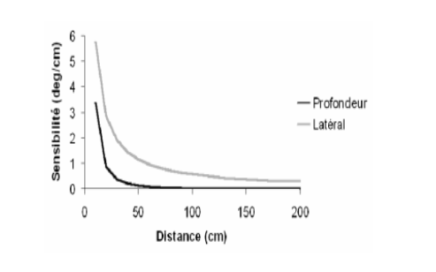

Sensibilité au mouvement en profondeur basée sur la disparité binoculaire et au mouvement visuel en latéralité en fonction de la distance.
Figure 30
En résumé, cette étude montre que les oscillations antéropostérieures sont mieux contrôlées lorsque l’œil directeur est ouvert (en vision binoculaire et monoculaire) en comparaison avec l’œil non directeur ouvert.
En vision binoculaire, la stabilité posturale se détériore avec l’augmentation de la distance alors qu’en vision monoculaire, la stabilité reste bonne quelque soit la distance.
Ces effets inattendus sont contre l’idée d’un bénéfice général de la vision binoculaire pour une meilleure stabilisation posturale.
Nous proposons donc trois interprétations possibles pouvant, par ailleurs, être complémentaires : l’angle de la vergence, la sensibilité au mouvement visuel consécutif aux oscillations posturales et les processus attentionnels.
Valorisation : Cette étude a fait l’objet d’un article dans la revue Vision Research (Le et Kapoula, 2006, voir article 2 en annexe) et d’un chapitre dans l’ouvrage Posture et Équilibre (Lê et Kapoula, 2007).

